今日动态 2024.12.2

**晨间来园篇：**

今天早上来园，孩子们能够自主入园进入班级，孩子们进入班级后能够自主签到、放水杯和进行区域计划。我们开始进行新的签到方式，涉及到点数和序数，大部分孩子能够自主进行签到，少部分孩子还需要教师指导。

**区域游戏篇：**

本周区域活动孩子们能够按照自主选择的区域进行游戏。孩子们能够自主探索新投放的游戏材料，并在游戏分享中介绍讲解自己的游戏经验，非常棒呢！

|  |  |  |
| --- | --- | --- |
|  |  |  |
| 阅读区：皮影戏表演 | 益智区：电影院找座 | 科探区：纸桥、硬币存水 |
|  |  |  |
| 万能工匠：秋千 | 美工区：冬天的动物 | 地面建构：小区 |
|  |  |  |
| 走廊科探：玩转平衡 | 桌面建构：乐高积木 |  |

**户外活动篇：**

今天户外我们进行了混班游戏，孩子们自主选择区域进行游戏，孩子们能在提醒下休息喝水。

|  |  |  |
| --- | --- | --- |
|  |  |  |
|  |  |  |

**集体活动篇：语言《鸭妈妈找蛋》**

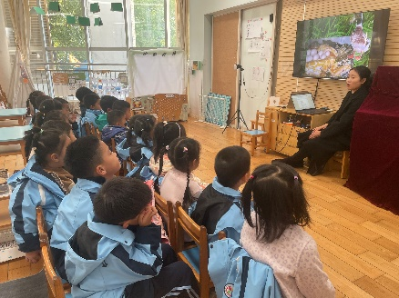《鸭妈妈找蛋》是一则内容形象生动、情节有趣的故事。故事讲述了一个粗心的鸭妈妈，忘了自己的蛋生在哪了，四处找蛋的故事。鸭妈妈的形象活泼可爱，深受幼儿喜爱；故事情节曲折、有趣，富于变化，节奏感强，便于幼儿模仿、表演，故事还对孩子的生活习惯、行为及品德塑造具有教育意义。本次活动引导幼儿通过观察图片、集体讨论故事情节等方式理解故事内容，懂得做事不能丢三落四，要细心。

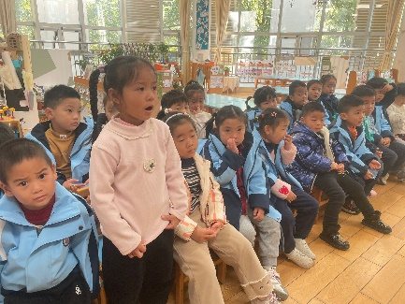**程梓轩、季千予、王兴诚、董奂廷、粱礼煊、贾依依、孙明祺、邢锦、肖茗皓、何安瑾、衣佳欢、吴颀、陈语垚、蔡铭泽、卢文汐、黄铭宇**小朋友能理解故事内容，懂得做事不能丢三落四，要细心；**夏我杺、靳一哲、李若伊、张雨歆、龚奕欣**能参与故事情节的讨论，愿意大胆地表达自己的想法。

**生活活动篇：**

1.点心情况

今天的上午点心是牛奶、多样饼干和碧根果，下午点心是青菜肉丝米线，水果是苹果和蓝莓。

2.午餐情况

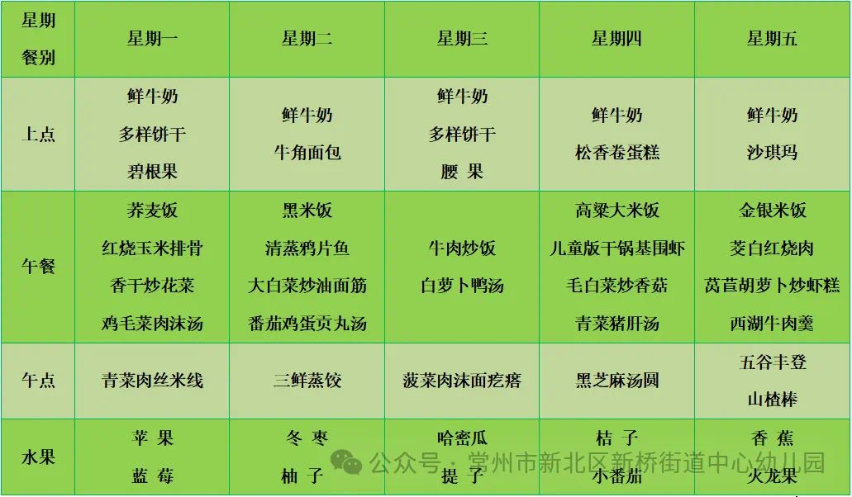午餐是乔麦饭、红烧玉米排骨、香干炒花菜和鸡毛菜肉末汤。孩子们现在能够预估自己的饭量，根据自己的情况调整盛饭量，并且能够安静有序地吃完自己的饭菜。

大部分孩子已能够较好地使用筷子，还有三位小朋友**粱礼煊、蔡铭泽、吴颀**需要在家中多多练习抓握筷子的正确手法哦！

3.午睡情况

今天大部分小朋友都在12：40前入睡，个别孩子在老师的陪伴下稍晚入睡。

**家长寄语：**

1．请完成调查表明天带来学校！

2．动态上的照片，仅作为老师观察时的随拍，并不是所有孩子的照片都会呈现，家长可重点关注孩子的各项能力发展情况。